Kolmefaasilistes vooluahelates eristatakse kahte tüüpi pingeid: lineaarset ja faasilist. Sama kehtib ka voolude kohta.
Faasimähiste alguste, seega ka liinijuhtmete vahelist pinget nimetatakse liinipingeks. Liinipinge tähisteks on U12, U23 ja U31, üldjuhul Ul.

Faasimähise alguse ja lõpu vahelist pinget nimetatakse faasipingeks ning tähistatakse U1, U2 ja U3, üldjuhul Uf. Iga liinijuhtme ja neutraaljuhtme vaheline pinge on faasipinge.
Tuleb märkida, et mõistel "faas" elektrotehnikas on kaks tähendust:
1) perioodilise võnkeprotsessi teatud etapi tähenduses
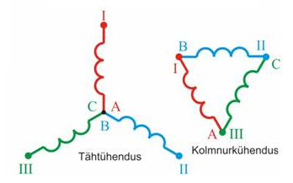
2) vahelduvvoolu elektriahela osa nimetusena (näiteks elektrimasina mähise osa).

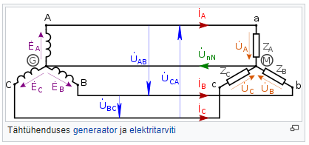

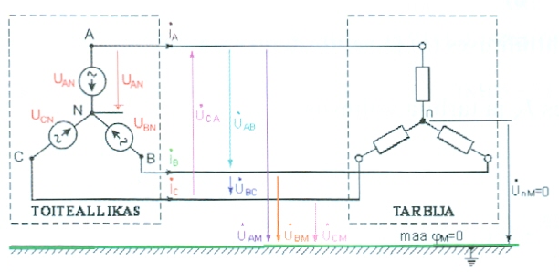

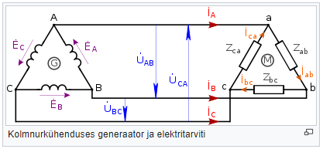

Sümmeetrilisel koormusel:

Tähtlülituses Y | Kolmnurklülituses$∆$ | Nimetused
U_{L} = $\sqrt{3}$ U_{F} | U_{L} = U_{F} | U_{L},U_{F} – liinipinge ja faasipinge V
I_{L} = I_{F} | I_{L} = $\sqrt{3}$I_{F} | I_{L},I_{F} – liinivool ja faasivool A
S = 3S_{F} = $\sqrt{3}$ I_{L} U_{L} | S = 3S_{F} = $\sqrt{3}$ I_{L} U_{L} | S - näivvõimsus VA
P = $\sqrt{3}$ I_{L} U_{L} cos φ | P = $\sqrt{3}$ I_{L} U_{L} cos φ | P – aktiivvõimsus W
P = 3 I_{F} U_{F} cos φ | P = 3 I_{F} U_{F} cos φ

